PLAN D’AFFAIRES

Logo

Nom de l’entreprise
Coordonnées de l’entreprise

Date
Document réalisé selon le modèle du CEP St-Jérôme
TABLE DES MATIÈRES

- 1. Sommaire exécutif
- 2. Projet
- 3. Profil de l’entrepreneur
- 4. Étude de marché
- 5. Modèle d’affaires & commercialisation
  - 5.1 Proposition de valeur
  - 5.2 Segments de clientèle
  - 5.3 Partenaires clés
  - 5.4 Activités clés
  - 5.5 Ressources clés
  - 5.6 Relation client
  - 5.7 Canaux
  - 5.8 Revenus
  - 5.9 Coûts
  - 5.10 Marketing Mix
  - 5.11 Plan de commercialisation
  - 5.12 Plan de prospection

- 6. Plan financier
  - 6.1 État des résultats
  - 6.2 État des flux de trésorerie

- Annexes
  - Annexe A
  - Annexe B
  - Annexe C

- Médiagraphie

- Sommaire exécutif Fiche C7, question 1

Le sommaire exécutif sert principalement a donné un aperçu du contenu de ton projet d’affaires. Souvent le prêteur va s’y référer en premier et voudra rapidement prendre connaissance de tes prévisions financières.

Le projet
[Présentation du projet et de l’opportunité d’affaires que vous avez perçue, ainsi que de vos éléments de différentiation face à la concurrence]

Le marché
[Brève description de votre secteur d’activité, votre clientèle ciblée et la taille de votre marché]

Les forces de l'équipe ou du promoteur
[Présentation des membres de votre équipe, sans oublier de dire en quoi ils seront en mesure de contribuer à la réussite de l’entreprise]

Les résultats prévus
[Présentation, à l’aide d’un tableau, des ventes et des profits prévus. Ces données doivent correspondre à vos prévisions financières]

La demande (section optionnelle)
[Formulation de la demande faite au lecteur du plan d’affaires (ex. : besoin d’un prêt de 20 000$). Le lecteur doit comprendre vos besoins ou ce que vous attendez de lui]

- Projet Fiche C1, question 1

Présente ton projet d’entreprise dans son ensemble soit de façon brève ou par étape ou phase. Explique comment l’idée t’est venue, développe sur ta passion, ton rêve, tes objectifs à court et moyen terme.

- L’origine du projet

- La mission, la vision et les valeurs de l’entreprise

- Positionnement prévu dans le marché

- Profil de l’entrepreneur Fiche C1, question 3

Fais l’inventaire de tes réalisations académiques, personnelles, professionnelles et de tes accomplissements réalisés. Il s’agit de produire un bilan de ton cheminement de travail. Nomme des exemples pour chacun des éléments. Il est également possible d’ajouter un cv complet en annexe au plan d’affaires. Qu’est-ce qui te motive à devenir entrepreneur?

- Étude de marché Fiches C4

Données secondaires

Insérer le contenu pertinent lié à votre industrie (études publiées, statistiques, rapports, prévisions, des articles de presse, etc.), présentez ici un sommaire des résultats obtenus. Vérifie si ton secteur d’activité fait partie d’une association ou d’un regroupement. Si oui, leur site internet, pourrait contenir une mine d’or d’information.
- Quel sont le ou les codes scian (Système de classification des industries de l’Amérique du Nord) qui représentent le mieux votre secteur d’activité?
- Quels est le portrait de l’industrie dans laquelle vous allez faire affaires? Nombre d’employés, d’entreprises, les revenus de l’industrie, proportion de TPE, PME…
- Quelles sont les tendances de mon industrie ou secteur d’activité?
- Quelles sont les opportunités ou les menaces possibles dans mon environnement? (PESTEL) Faites un résumé des éléments recueillis qui sont pertinents pour ton projet.
- N’oubliez pas de mentionner vos sources.

Code SCIAN : XXXXXX
Description de votre (vos) code(s) SCIAN

Portrait de l’économie (du Québec ou selon le marché dans lequel vous ferez des affaires)

Faits saillants :

Sources :

Portrait de l’industrie (la vôtre)

Faits saillants :

Sources :

Tendances de l’industrie (explorer différentes tendances)

- Tendances de consommations
- Tendances historiques
- Tendances saisonnières
- Tendances technologiques
- Tendances culturelles et sociétales
- Tendances socioéconomiques

Sources :

Éléments PESTEL

À l’aide de l’outil « PESTEL », identifiez vos plus grandes opportunités et vos plus grandes menaces. Vous pourriez aussi indiquer ici comment vous allez adresser les menaces (ou adresser ce point dans vos stratégies marketing à la section 5)

Opportunités identifiées :

Menaces identifiées :

Sources :

La concurrence

Recherche sur la concurrence : (voir les fichiers - 4 mes concurrents et segments de client sur Moodle) Qui sont mes concurrents? Qu’est-ce que je peux obtenir comme information sur leurs habitudes de publicité, promotion? Quels sont leurs points forts ou points faibles? Quelles sont leurs stratégies avec leurs clients? Quels seront mes avantages face à ma concurrence?

Porrtait sommaire de 2 à 3 concurrents
- Produits ou services
- Prix
- Commentaire des clients
- Moyens de communications
- Forces et faiblesses

Les avantages concurrentiels

Qui sont vos fournisseurs? Quels produits ou services peuvent-ils me fournir? Quels sont leurs conditions générales de ventes (délai livraison, de paiement, qualité du service après-vente, etc.)

Les fournisseurs
Cherchez à connaître leur mode de fonctionnement, leurs critères de sélection, leur approvisionnement, leurs prix, leur condition de vente, etc.

Données primaires
Préparer un questionnaire de sondage pour valider votre projet d’affaires et vos segments de marché. Qu’est-ce que tu devrais savoir au sujet de ton secteur d’activité versus les clients potentiels? Quelles informations importantes devrais-tu récupérer? Ce questionnaire pourrait être ajouté en annexe au Plan d’affaires. Quels concurrents devrais-tu visiter (en mode anonyme)?

- Résumé du choix des personnes / entreprises sondées et résultats du sondage

- Résumé et résultats – visite de la concurrence

A première vue, quels seront tes segments de marché? À quoi ressemble leur profil de client (âge, statut professionnel, statut familial revenu, etc. ou informations sur entreprises ciblées) Quels sont leurs comportements d’achats, leurs critères d’achat lors de prise de décision, etc.?
Segments de client
Cette section n’a pas à être sous forme de tableau. Un portait détaillé pour chacun de vos 2 ou 3 segments doit y être présenté.

En noir : segment consommateur, en bleu : segment entreprise.

 | Segment 1 | Segment 2 | Segment 3
PROFIL
Âge, sexe,
Âge, taille de l’entreprise
Statut professionnel
Secteurs d’activité de l’entreprise
Statut familial
Clientèles de l’entreprise
Revenus (faible, moyen, élevé)
Chiffres d’affaires
COMPORTEMENT d’achat | Comment se comporte ce segment (groupe de clients), quel sont ses besoins? Ses habitudes d’achat, de consommation, de fréquence d’achat? Comment ils vont te chercher, ou chercher le produit similaire à ce que tu vends (processus d’achat)?
Description du (des) besoin(s) à combler
Processus d’achat (recherche, analyse, médias consultés)
Produits services les plus recherchés
Critères d’achats

 | - Modèle d’affaires et commercialisation | Fiches C2
Fais le design de ton entreprise pour les 9 blocs de la matrice du modèle d’affaires. Tu auras à le retravailler régulièrement durant le cours et tout au long de la longue vie de ton entreprise.
  PARTENAIRES CLÉS |   ACTIVITÉS CLÉS |   PROPOSITION DE VALEUR |  |   RELATIONS CLIENTS |   SEGMENTS DE  CLIENTÈLE
 |   RESSOURCES CLÉS |  |  |   CANAUX
  COÛTS |  |  |   REVENUS

  - 5.1 Proposition de valeur Fiche C2
Réfère toi au fichier 2 Canevas de la proposition de valeur et décris en texte l’ensemble des produits ou services que tu vas offrir à ta clientèle. En fait, qu’est-ce que tes clients veulent?

  - 5.2 Segments de clientèle Fiche C2
Après la compilation de tes sondages, tes nombreuses recherches, avoir compléter le fichier 4 mes concurrents et segments de clients, tu devrais être en mesure d’avoir identifié et ciblé tes segments de marché potentiel. Tu dois les décrire comme si tu voulais me les présenter, qui sont-ils, comment sont-ils, que veulent-ils, quelles sont leurs attentes, leurs besoins, leurs problèmes à régler.

  - 5.3 Partenaires clés Fiche C2
Convaincre des partenaires de travailler avec toi, mérite autant d’attention que de convaincre des prospects de devenir tes clients. Afin de mener à bien ton entreprise, quels seront tes partenaires clés? Qui pourrait t’aider? Quels fournisseurs, sous-traitants auras-tu besoin?

  - 5.4 Activités clés Fiche C6, question 1
Les activités clés correspondent à ce que fait ou offre ton entreprise. Quelles activités clés vos propositions de valeur exigent-elles? Que feras-tu au quotidien dans ton entreprise?

  - 5.5 Ressources clés Fiche C2 + Fiche C6, ‘Immobilisations’
Afin de faire fonctionner efficacement l’entreprise, quels ressources clés auras-tu besoin? Les ressources peuvent être financières, physiques, intellectuelles et humaines. À quel moment en auras-tu besoins (au démarrage, dans la 1ère année, après 2 ans d’opération)? On devra retrouver ces informations à l’intérieur de tes prévisions financières (Previsio), section 6 du plan d’affaires.

Immobilisations
 | En mains ($) | Coût d’achat ($) | Coût location ($)
IMMOBILISATIONS
Équipements
Outillage
Bâtiment
Terrain
Améliorations locatives
Matériel roulant (auto, camion, etc.)
Comptoirs et tablettes
Mobilier de bureau (chaises, bureaux, etc.)
Équipement informatique (système de paiement, téléphone intelligent, ordinateur, logiciels, etc.).
Total
INVENTAIRE (STOCKS)
Total

  - 5.6 Relation client Fiche C5, question 3
La relation client peut être personnifiée ou automatisée (info lettre, etc) et servir trois grands types d’intérêts: l’acquisition de clientèle, la fidélisation, créer des groupes de clients. Quel type de relation chacun de tes segments de client souhaite-t-il? Quel type de relation veux-tu établir avec eux?

  - 5.7 Canaux Fiche C5, question 3
Les canaux de distribution sont les moyens mis en place pour délivrer la proposition de valeur (produits, services, etc.) Comment l’entreprise communique et entre en contact avec ses segments de clients pour offrir sa proposition de valeur. Canaux directs: commerciaux, site web / vente en ligne, canaux indirects: réseau de magasin, magasins partenaires, grossistes. Comment vas-tu faire connaître ton offre, la vendre, la distribuer et ainsi assurer le service après-vente?

  - 5.8 Revenus Fiche C6
L’entreprise peut avoir plusieurs formes de revenus (vente de biens, de services, vente à l’utilisation, abonnement, prêt, location, etc.) Combien tes clients sont prêts à payer pour ta proposition de valeur? Quel sera tes sources de revenus (toute forme confondue)?

  - 5.9 Coûts Fiche C6
Quelles seront tes dépenses? Exemple: matière première, marchandisage, équipement, etc. Auras-tu des frais fixes, loyer, prime d’assurances, frais téléphone, internet, etc? L’entreprise pourrait également avoir des frais variables qui augmenteront selon les activités et l’achalandage.

  - 5.10 Marketing Mix
Quelles stratégies marketing seront mises en place, quel Marketing Mix (4P) Stratégie de Prix, du Produit, de la Localisation, de la Promotion.

  - 5.11 Plan de commercialisation
Quel sera votre plan de commercialisation pour faire connaître l’entreprise ((web, infolettre, blogue, réseaux sociaux, exposition, publicité par l’objet, etc.)? Quel sera le budget, les fréquences publicitaires? As-tu une idée du résultat attendu en terme de ventes ?

  - 5.12 Plan de prospection Tâche C5, ‘Plan de prospection’
Selon les segments de clients potentiels, quels moyens de prospection utiliseras-tu pour solliciter ta clientèle? Devras-tu planifier des visites, des appels, des suivis? As-tu une idée du potentiel de clients possibles?

- Plan financier

Les prévisions financières (plan financier) sont un exercice-clé lorsqu’on se lance en affaires, car elles permettent de visualiser clairement l’effort nécessaire pour être rentable et surtout, d’identifier les coûts qui sont les plus critiques dans ton projet d’affaires.

Cette section te permettra d’estimer les revenus/dépenses de ton entreprise ainsi que ses entrées/sorties, pour les premières années d’opération. Tu as bien compris ! En comptabilité d’entreprise, on fait une distinction entre les revenus/dépenses et les entrées/sorties d’argent. Les revenus/dépenses sont évalués dans l’état des résultats (Section 7,1) et les entrées/sorties d’argent sont évaluées dans l’état des flux de trésorerie (Section 7,2).
  - 6.1 États des résultats Fiche C6
L’état des résultats présente les revenus et les dépenses générés par une entreprise au cours d’une année. Il s’agit de l’état financier qui nous renseigne sur la rentabilité et sur la performance d’une entreprise.
  - 6.2 État des flux de trésorerie
L’état des flux de trésorerie d’une entreprise présente entrées et les sorties d’argent générés par une entreprise au cours d’une année. Il s’agit de l’état financier qui nous renseigne sur le niveau de liquidités de l’entreprise.

Pour ajouter ces deux états financiers (État des résultats / État des flux de trésorerie) à ton plan d’affaires, suis les étapes suivantes. Elles te permettront de générer un PDF qui comprend les deux états financiers. Tu pourras simplement ajouter ce document PDF à ton plan d’affaires, par la suite.

Étape 1 : Rends-toi sur Prévisio à l’adresse suivante : https://previsio.ca/

Étape 2 : Connecte-toi à ton compte en cliquant sur Se connecter

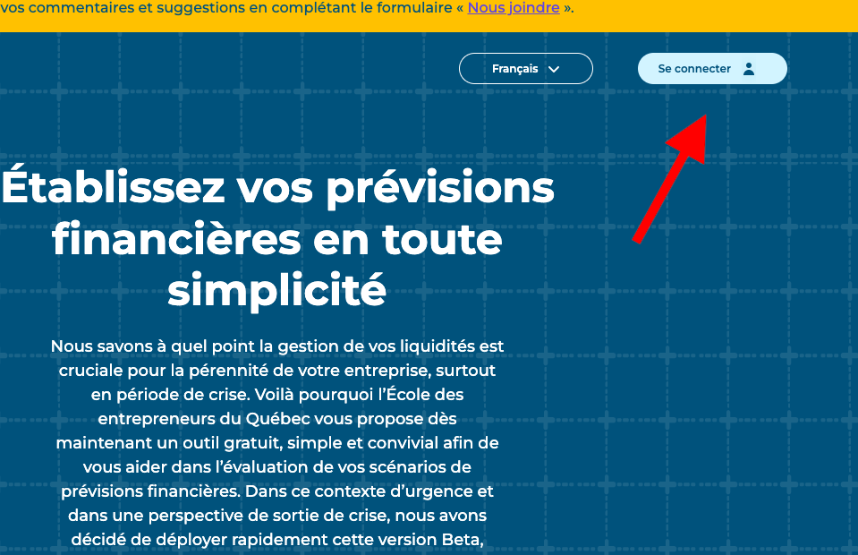

Étape 3 : Une fois connecté, sélectionne l’onglet Rapport qui se trouve dans colonne de droite.
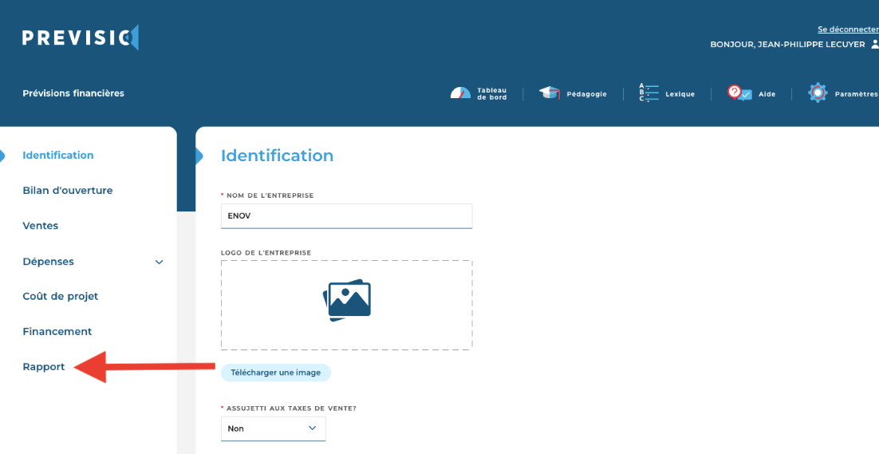

Étape 4 : À l’aide du menu déroulant, sélectionne États des résultats prévisionnels et Budget de caisse mensuel. Ensuite clique sur le bouton télécharger.

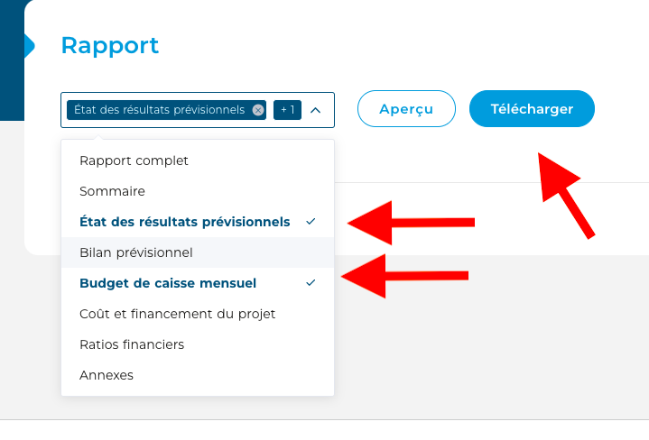
Étape 5 : Ajoute le document PDF en annexe de ton plan d’affaires.

Annexes
Les annexes ont une grande importance dans un plan d’affaires, car ils permettent de faire le pont entre ton plan d’affaires et la réalité-terrain de ton projet.
Par exemple, si tu mentionnes dans le plan d’affaires avoir déjà des demandes de contrats de la part de clients potentiels, ce serait intéressant d’inclure une lettre d’intention en annexe. Une lettre d’intention est une lettre de la part d’un futur client, qui atteste qu’il a bel et bien de l’intérêt à acheter ton produit ou ton service.

Toi seul peut déterminer ce qui est pertinent à ajouter en annexe de ton plan d’affaires. Garde en tête qu’une annexe est là pour donner du poids à ce que tu mentionnes dans le plan d’affaires ou encore, pour apporter une précision importante. Par exemple si tu expliques l’aménagement de ton futur atelier dans le plan d’affaires, ce serait intéressant d’inclure un petit plan d’aménagement en annexe. La personne qui lira ton plan d’affaires appréciera d’avoir accès à un tel visuel.

Fiche C7, question 2.1

Médiagraphie Liste des sources utilisées

Ton plan d’affaires contiendra plusieurs informations spécifiques à ton industrie. Étant donné qu’un plan d’affaires est un texte argumentaire, il est important de citer toutes les sources que tu auras utilisées pour bâtir ton document, sinon ton projet perdra en crédibilité.

Par exemple, si tu lances une marque de vêtement et que tu affirmes que les gens dépensent de plus en plus d’argent pour s’acheter des vêtements, alors il est important de savoir d’où tu tiens cette information. Il s’agit d’une information critique, donc elle se doit d’être vérifiable.

Une médiagraphie regroupe l’ensemble des sources que tu as utilisées pour bâtir ton plan d’affaires. Qu'importe si tes informations proviennent de livres, de sites Web, d’articles de journaux, de webinaires, de conférences ou même, de conversations avec des gens de ton secteur d’affaires, il faut mentionner tes sources dans cette section. Pour t’aider à rédiger ta médiagraphie selon les règles de l’art, utilise ce petit guide, qui t’indiquera comment citer tes sources. Clique ici pour le télécharger.

